18 июня
День сладкоежки
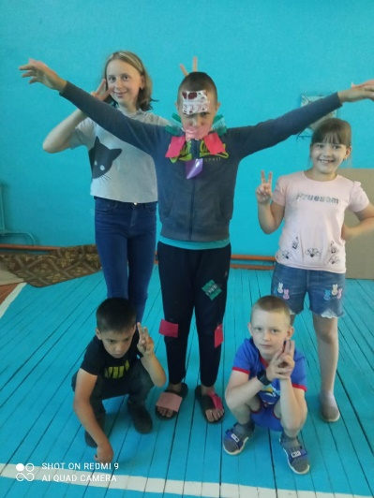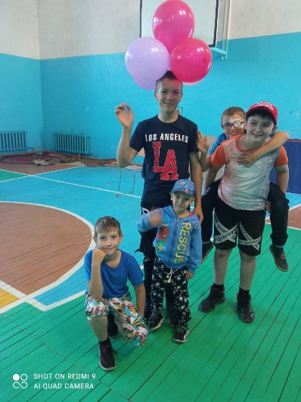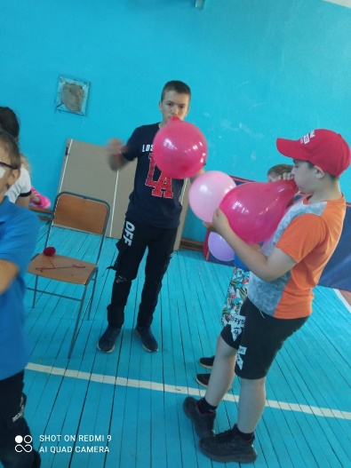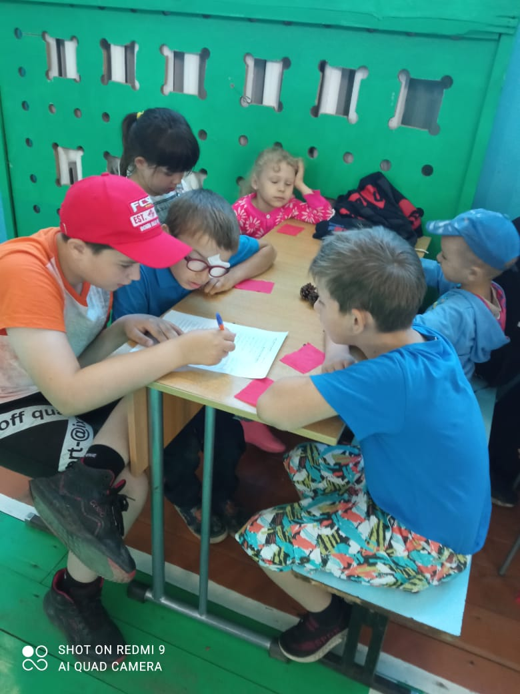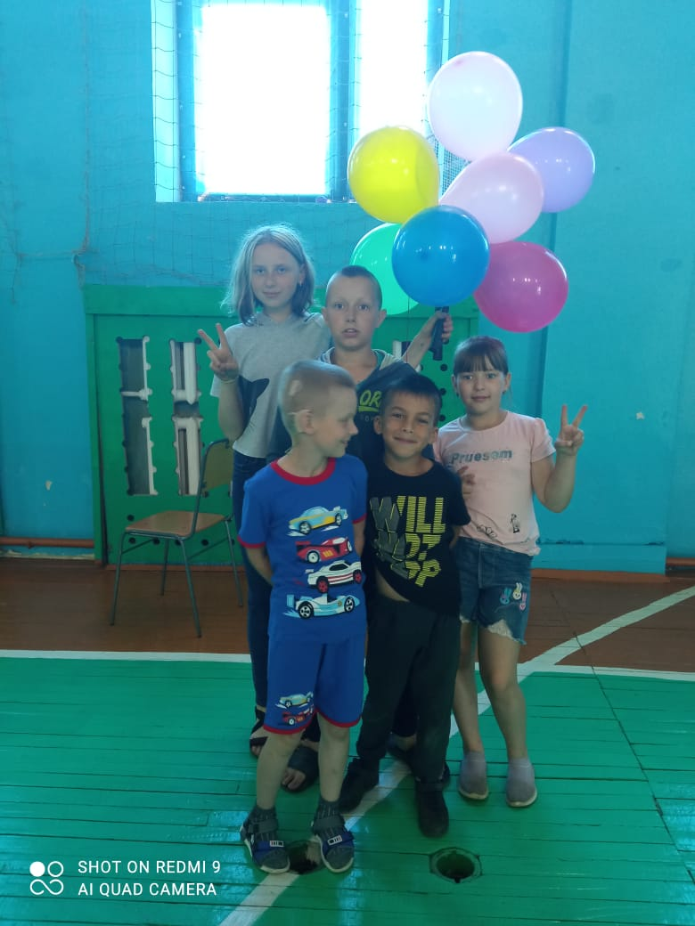
День сладкоежки в нашем лагере прошел весело и задорно.
Зарядка на свежем воздухе подарила ребятам заряд бодрости на целый день, а минутка здоровья о полезном сахаре напомнила всем, как правильно заботиться о своем здоровье.
Ребята исполняли шоколадные песни, вспоминали героев-сладкоежек, играли в весёлые конкурсы, игры с конфетами и отгадывали вместе с Карлсоном и Малышом «сладкие», «ягодные» загадки про шоколадки. День сладостей в дворовом отряде прошёл по-летнему вкусно и невероятно ярко.

